**BÀI THỰC HÀNH SỐ 6**

**LẶP – LOOPING**

***Bài 1***

Viết chương trình nhập 10 số nguyên từ bàn phím. Tính tổng và trung bình của chúng.

**Code :**

#include <stdio.h>

#include <conio.h>

int main(){

printf ("Nhap vao 10 so nguyen tu ban phim");

int i,x,S=0;

for (i=0;i<10;i++){

scanf("%d",&x);

S+=x;

}

printf ("Trung binh la: %f.4 ",float(S)/10);

}

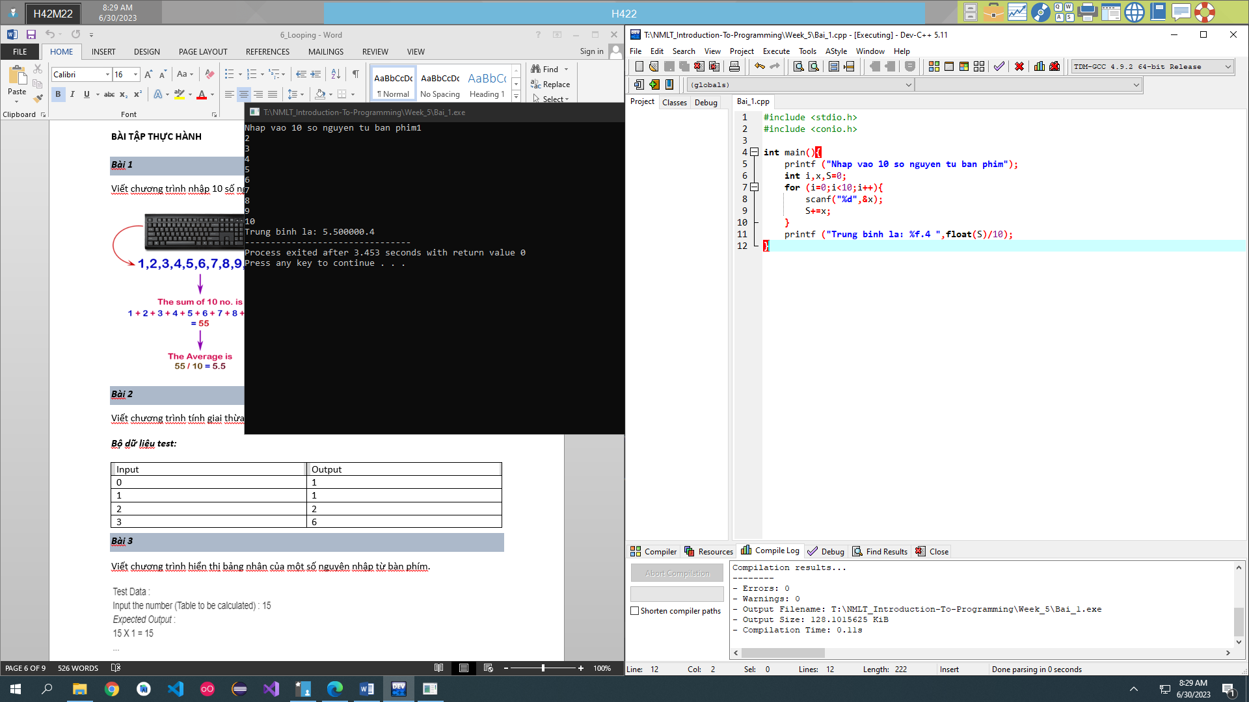

***Bài 2***

Viết chương trình tính giai thừa n!

**Code:**

#include <stdio.h>

#include <conio.h>

int main(){

int n,P=1,i;

printf ("Nhap vao n!: ");

scanf("%d",&n);

for(i=1;i<n+1;i++){

P*=i;

}

printf ("Giai thua la: %d",P);

}

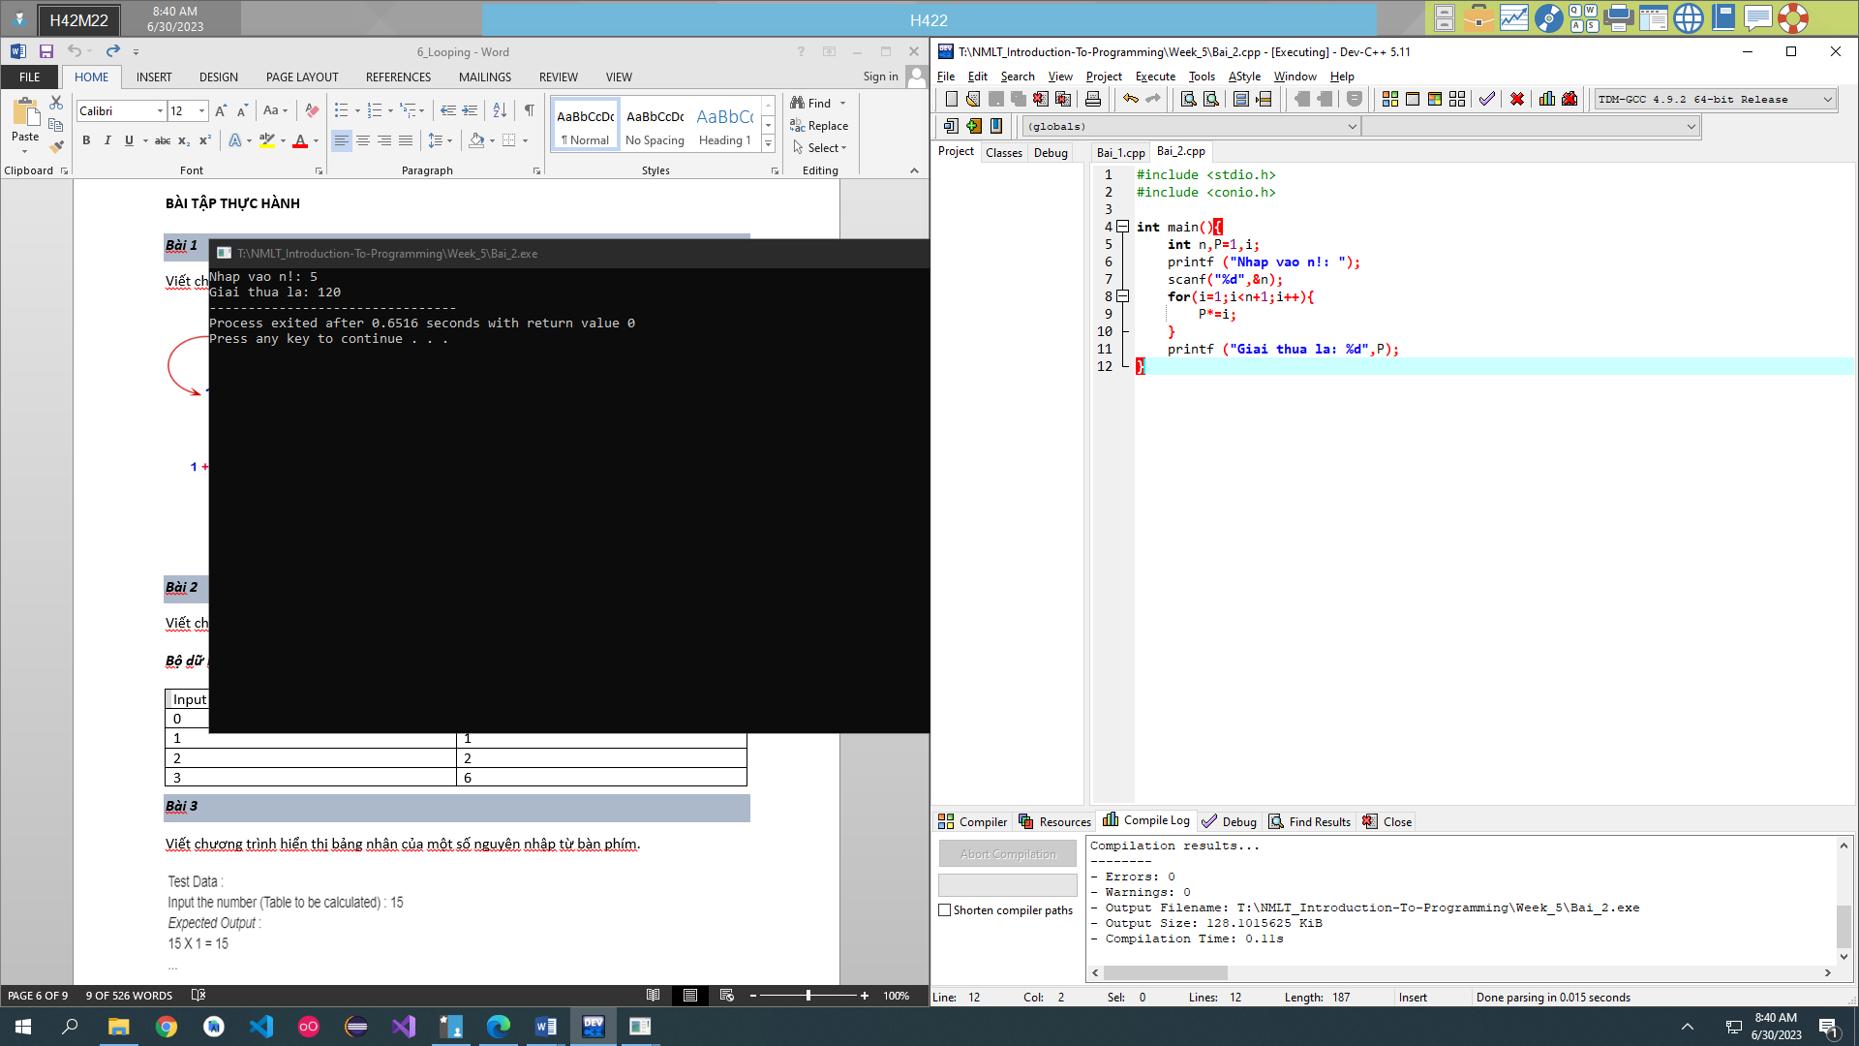

***Bài 3***

Viết chương trình hiển thị bảng nhân của một số nguyên nhập từ bàn phím.

**Code:**

#include <stdio.h>

#include <conio.h>

int main(){

int n,i;

printf ("Nhap vao mot so nguyen tu ban phim: ");

scanf("%d",&n);

for(i=1;i<11;i++){

printf ("%d x %d = %d\n",n,i,n*i);

}

}

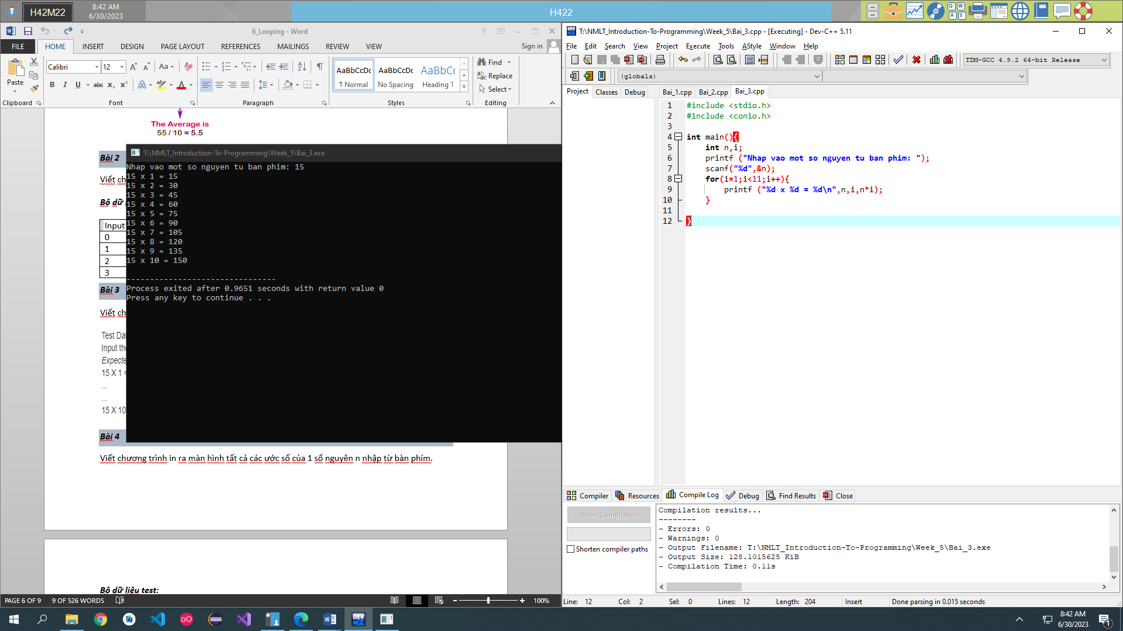

***Bài 4***

Viết chương trình in ra màn hình tất cả các ước số của 1 số nguyên n nhập từ bàn phím.

**Code:**

#include <stdio.h>

#include <conio.h>

#include <math.h>

int main (){

int n,x,i;

printf ("Nhap vao 1 so nguyen n tu ban phim: ");

scanf("%d",&n);

x=abs(n);

for (i=1; i< x+1;i++){

if(x%i==0){

printf ("%d, ",i);

}

}

}

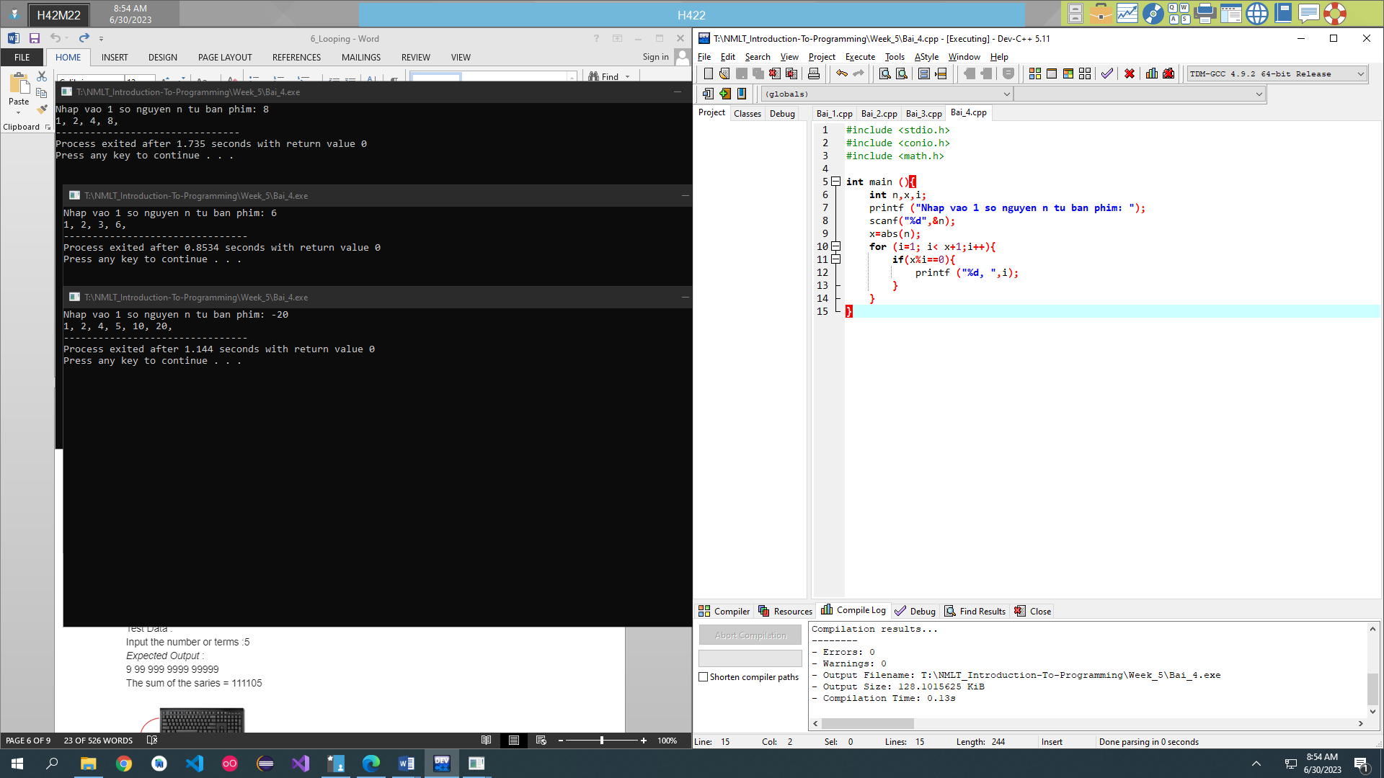

***Bài 5***

Viết chương trình tính tổng của dãy  [ 9 + 99 + 999 + 9999 +...].

**Code :**

#include <stdio.h>

#include <conio.h>

#include <math.h>

int main (){

int i,n,S=0,num;

printf ("Input the number or term: ");

scanf("%d",&n);

for(i=1;i<n+1;i++){

num = pow(10,i)-1;

S+=num;

}

printf ("S= %d",S);

}

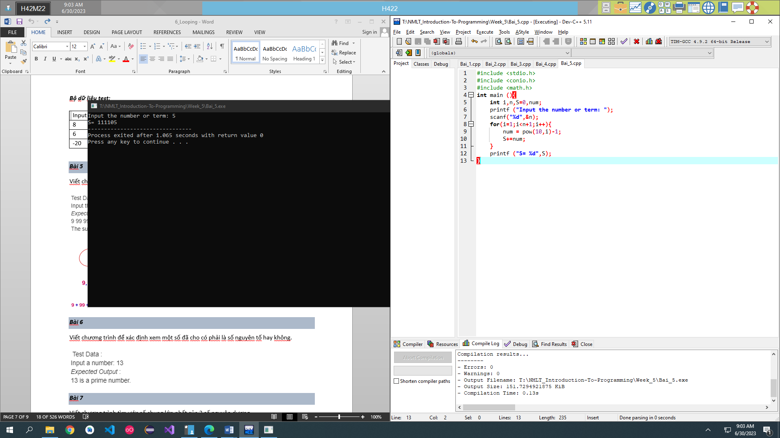

***Bài 6***

Viết chương trình để xác định xem một số đã cho có phải là số nguyên tố hay không.

**Code :**

#include <stdio.h>

#include <conio.h>

int main(){

int n,i,dem=0;

printf ("Nhap vao 1 so : ");

scanf("%d",&n);

for(i=1;i<=n;i++){

if (n%i==0){

dem++;

}

}

if(dem ==2){

printf("%d is a prime number",n);

}

else {

printf ("%d is not a prime number",n);

}

}

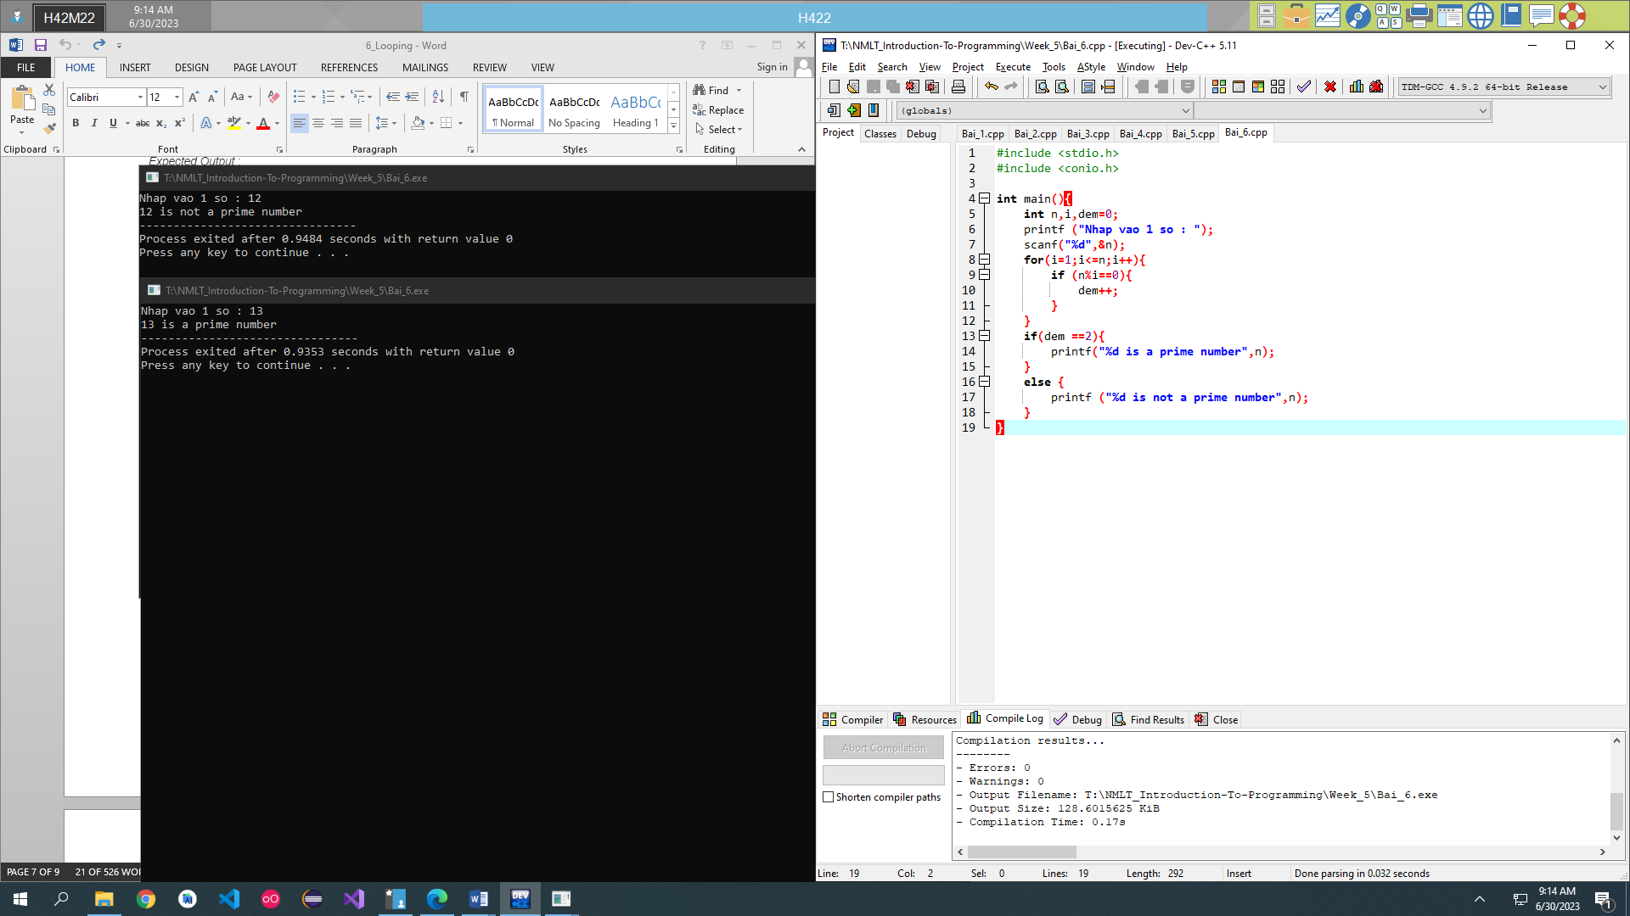

***Bài 7***

Viết chương trình tìm ước số chung lớn nhất của 2 số nguyên dương.

**Code:**

#include <stdio.h>

#include <math.h>

int main (){

int n,m,x,y,z,i;

printf ("Nhap vao 2 so nguyen n tu ban phim: ");

scanf("%d%d",&n,&m);

x=abs(n);

y=abs(m);

if(x>y){

z=y;

}

if(y>=x){

z=x;

}

for (i = z;i>0;i--){

if(x%i==0 && y%i==0){

printf ("Uoc chung lon nhat la: %d",i);

break;

}

}

}

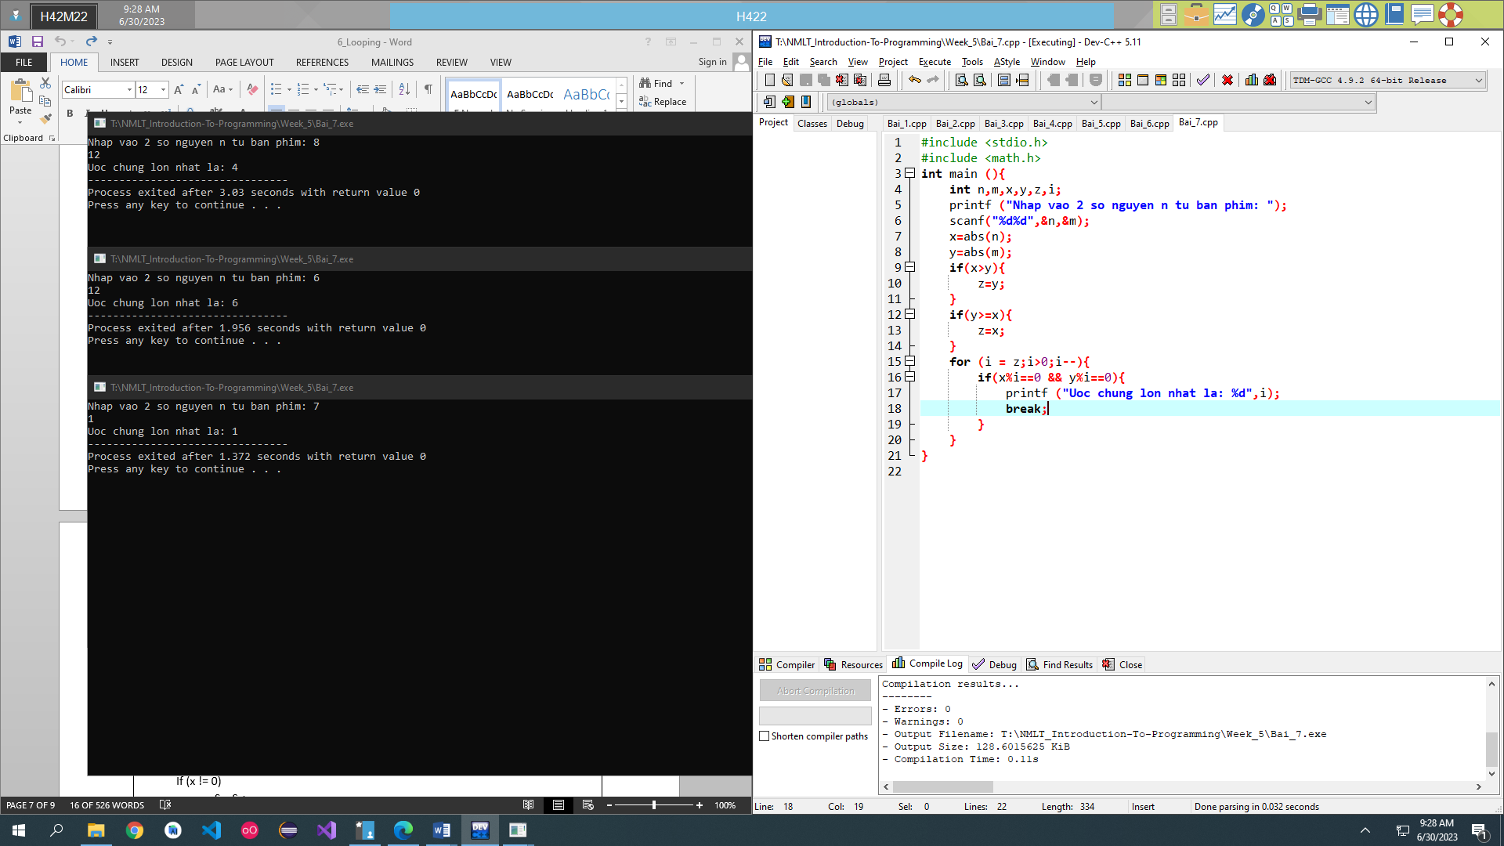

***Bài 8:***

|  |
| --- |
| Viết chương trình tính tổng các số nguyên được nhập từ bàn phím cho đến khi nhập 0 thì dừng. |
| **Suggested algorithm**  Begin  S=0;  do  {  Nhập x;  If (x != 0)  S = S + x;  }  while (x!=0);  Xuất S;  End |

**Code :**

#include <stdio.h>

#include <math.h>

#include <conio.h>

int main (){

int n,S=0;

printf ("Nhap vao so nguyen: ");

do{

scanf("%d",&n);

if(n!=0){

S+=n;

}

}

while(n!=0);

printf ("Tong cua cac so nguyen la: %d",S);

}

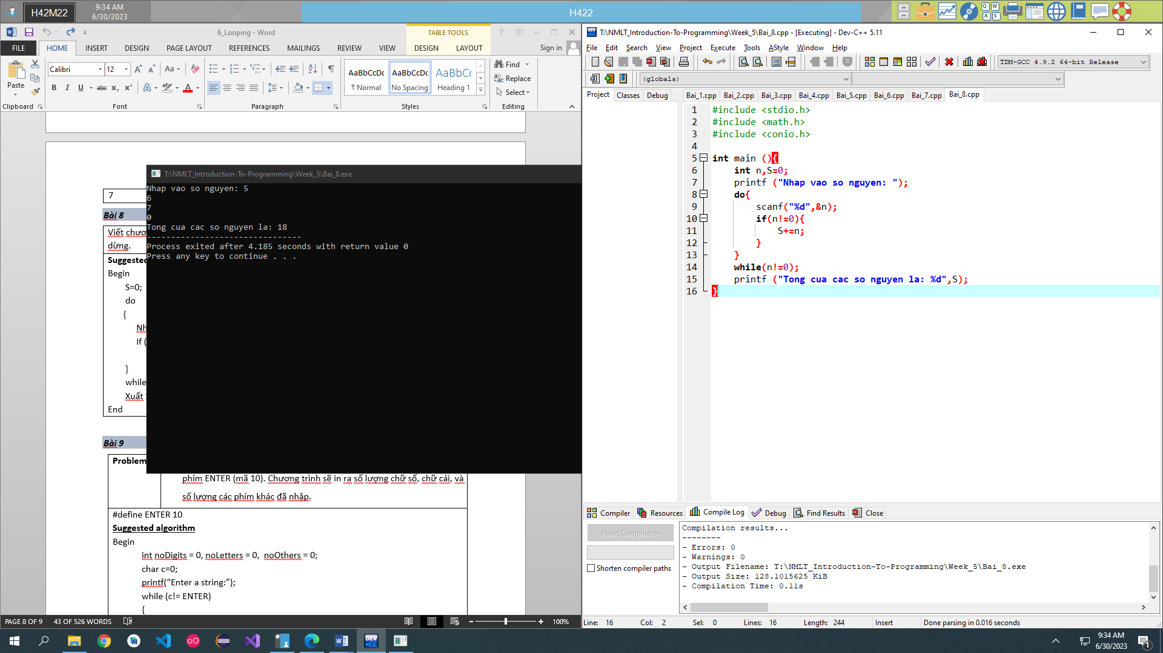

***Bài 9***

|  |  |
| --- | --- |
| **Problem** | * Viết chương trình cho người dùng nhập vào các ký tự cho đến khi nhấn phím ENTER (mã 10). Chương trình sẽ in ra số lượng chữ số, chữ cái, và số lượng các phím khác đã nhập. |
| #define ENTER 10  **Suggested algorithm**  Begin  int noDigits = 0, noLetters = 0, noOthers = 0;  char c=0;  printf(“Enter a string:”);  while (c!= ENTER)  {  Nhập c;  if ( c>=‘0’ && c <=‘9’)  noDigits++;  else if ( (c>=‘a’ && c <=‘z’) || (c>=‘A’ && c <=‘Z’) )  noLetters++;  else  noOthers++;  }  Xuất: noDigits, noLetters, noOthers  End | |

**Code:**

#include <stdio.h>

#include <conio.h>

#define ENTER 10

int main(){

int SLso=0, SLchu=0,Slkhac=0;

char c;

printf ("Enter a string: ");

do{

scanf("%c",&c);

if(c>='0'&& c<='9'){

SLso++;

}

else if((c>='a' && c<='z') || (c>='A' && c<='Z')){

SLchu++;

}

else{

Slkhac++;

}

}

while (c!=ENTER);

printf("So luong chu: %d\nSo luong so: %d\nSo luong ky tu khac: %d\n",SLchu,SLso,Slkhac);

}

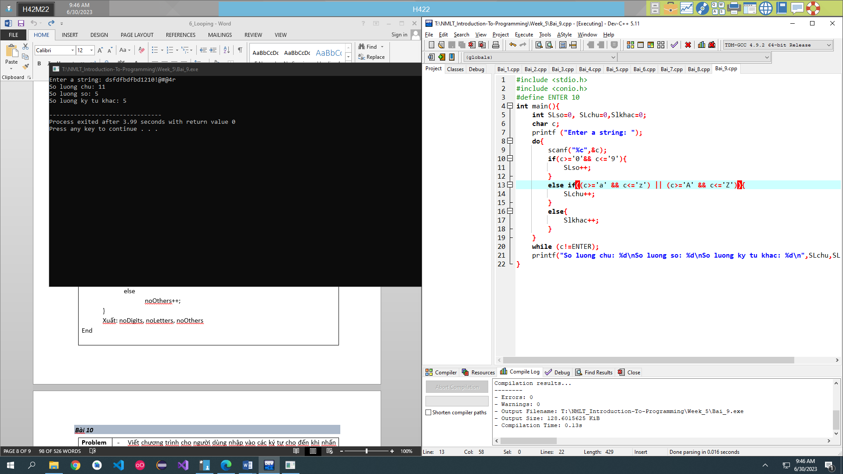

***Bài 10***

|  |  |
| --- | --- |
| **Problem** | * Viết chương trình cho người dùng nhập vào các ký tự cho đến khi nhấn phím ENTER (mã 10). Chương trình sẽ in ra số lượng nguyên âm, phụ âm, và số lượng các phím khác đã nhập. |
| **Suggested algorithm**  Begin  do  {  Nhập ch;  Chuyển ch sang in hoa  if (ch>=’A’ && ch <=’Z’)  {  switch (ch)  {  case ‘A’ :  case ‘E’ :  case ‘I’ :  case ‘O’ :  case ‘U’ : nVowels ++; break;  default: nConsonants++;  }  }  else if (ch!=10)  nOthers++;  }  while ( ch != ‘\n’);  Xuất nVowels, nConsonants, nOthers;  End | |

**Code :**

#include <stdio.h>

#include <conio.h>

#include <math.h>

#include <ctype.h>

int main (){

char c,C;

int SLna=0,SLpa=0,SLphim=0;

printf("Nhap vao ky tu: \n");

do{

scanf("%c",&c);

C = toupper(c);

if(C>='A'&& C<='Z'){

switch(C){

case 'A':

case 'E':

case 'I':

case 'O':

case 'U':{

SLna++;

SLphim++;

break;

default:{

SLpa++;

SLphim++;

break;

}

}

}

}

else{

SLphim++;

}

}

while(C!='\n');

printf ("So luong nguyen am la: %d\nSo luong phu am la: %d\nSo luong phim la: %d",SLna,SLpa,SLphim-1);

}

